市招考办组织召开2021年体育中考总结研讨会
整理归属 深圳市招生考试办公室
发布日期 2021-11-12
来源 深圳市招生考试办公室官网
栏目 中考
存档日期 2026-10-27
原文链接 https://szeb.sz.gov.cn/szzkw/zkgg/zkxx/content/post_9362400.html

为进一步做好体育中考工作，持续提升我市中考组考质量，11月11日，深圳市招生考试办公室组织召开2021年体育中考总结研讨会。来自市教育局、市教育科学研究院和各区教育行政部门等单位的工作负责人和专业教研员参加会议。
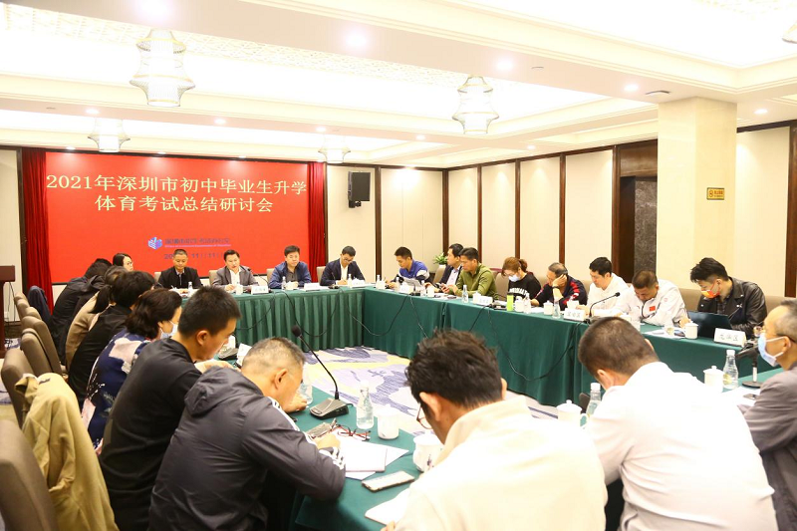
市招考办中考负责人对2021年全市体育中考进行了总体介绍，今年是新中考落地实施元年，体育中考分值占中考总分从30分提升至50分，各方高度关注。在市招考委、市教育局的统一领导下，全市各级教育部门有力统筹，各考点精心组织，全体工作人员认真负责、全力以赴，有力地确保了考试组织顺利进行，体育中考各项工作任务均圆满完成。各区分别回顾总结了工作中的亮点和不足，一致认可后续要多措并举强化部门协作，加强标准化考点建设，推动深圳体育中考更加规范科学、更加公平公正。
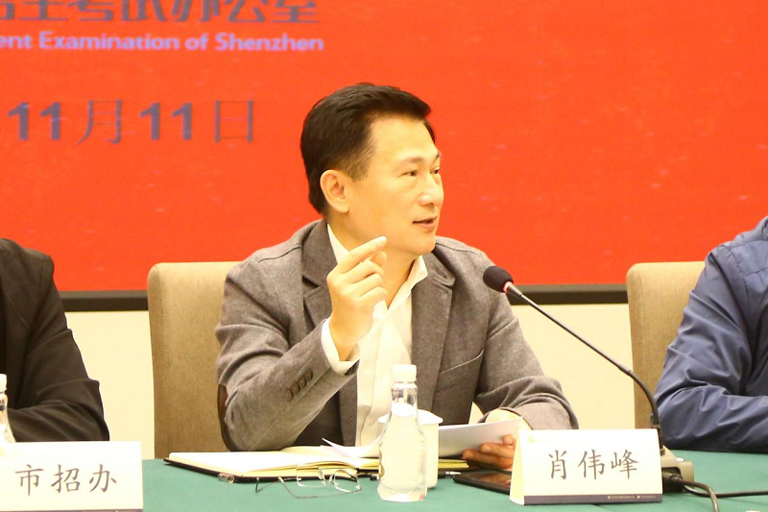
市招考办主任肖伟峰充分肯定了各区在疫情防控形势下为圆满完成体育中考工作所付出的努力。他表示，推动我市体育中考先行示范是落实中央关于学校体育工作要求的具体行动，是我市教育高质量发展的必然选择，也是回应市民期盼的现实需要，市招考办将继续坚持稳中求进的组考工作总基调，在市教育局的统一部署下做好考试管理机制优化、技术成果运用、人才队伍建设等工作，同时提前谋划、科学布局，为2022年体育中考顺利实施打下坚实基础。
研讨期间，参会领导和专家还就体育学科发展、考试流程优化、考场设施设备管理等问题进行了深入讨论，并提出了针对性建议。

